LEMBAGA PENDIDIKAN DAN PELATIHAN POLRI
PUSAT PENDIDIKAN ADMINISTRASI

AKSI PERUBAHAN

SISTEM APLIKASI
PENDATAAN USULAN HAK DAN KEWAJIBAN KEPEGAWAIAN (SIDUKGAWE) PEGAWAI NEGERI SIPIL
PADA BAG DALPERS BIRO SDM POLDA MALUT


re

Oleh :

NAMA : ISMIYATI A.RAHIM,S.E.
NOSIS : 20220307021220

PESERTA PELATIHAN KEPEMIMPINAN ADMINISTRATOR
ANGKATAN V TAHUN 2022

LEMBAGA PENDIDIKAN DAN PELATIHAN POLRI
PUSAT PENDIDIKAN ADMINISTRASI

LEMBAR PERSETUJUAN

LAPORAN HASIL AKSI PERUBAHAN

SISTEM APLIKASI
PENDATAAN USULAN HAK DAN KEWAJIBAN KEPEGAWAIAN (SIDUKGAWE)
PEGAWAI NEGERI SIPIL
PADA BAG DALPERS BIRO SDM POLDA MALUKU UTARA

Peserta Pelatihan :

NAMA : ISMIYATI A.RAHIM,S.E.
NOSIS : 20220307021220

Telah disetujui pada tanggal : Juni 2022
Di Pusdikmin Lemdiklat Polri Bandung

COACH MENTOR

Dr.HANJAYA FATAH,M.MPd M.ADNAN HANAFI S.I.K.
AKBP NRP 70110336 AKBP NRP 72040758

LEMBAGA PENDIDIKAN DAN PELATIHAN POLRI
PUSAT PENDIDIKAN ADMINISTRASI

PENJELASAN COACH
TENTANG KEMAMPUAN PESERTA

Nama Peserta Diklat : ISMIYATI A.RAHIM,SE
Nosis : 20220307021220

Saya menilai peserta Sangat mampu /Mampu /Kurang Mampu /Tidak Mampu melaksanakan Perencanaan Inovasi /Manajemen Perubahan, dengan penjelasan sebagai berikut :
…………………………………………………………………………………………..
…………………………………………………………………………………………..
………………………………………………………………………………………….
…………………………………………………………………………………………..
……………………………………………………………………………………………………………………………………………………………………………………………………………………………………………………………………………………………………………………………………………………………………………………………………………………………………………………………………………………………………………………………………………………………………………………………………………………………………………………………………………………………………………………………………………………………………….
………………………………………………………………………………………….
………………………………………………………………………………………….
………………………………………………………………………………………….

Ternate, Juni 2022

COACH

Dr.HANJAYA FATAH,M.MPd.
AJU KOMISARIS BESAR POLISI NRP 70110336

LEMBAGA PENDIDIKAN DAN PELATIHAN POLRI
PUSAT PENDIDIKAN ADMINISTRASI

PENJELASAN MENTOR
TENTANG KEMAMPUAN PESERTA

Nama Peserta Diklat : ISMIYATI A.RAHIM,SE
Nosis : 20220307021220

Saya menilai peserta Sangat mampu / Mampu / Kurang Mampu / Tidak Mampu melaksanakan Perencanaan Inovasi / Manajemen Perubahan, dengan penjelasan sebagai berikut :
……………………………………………………………………………………………
……………………………………………………………………………………………
……………………………………………………………………………………………
……………………………………………………………………………………………
…………………………………………………………………………………………….…………………………………………………………………………………………...………………………………………………………………………………………………………………………………………………………………………………………………………………………………………………………………………………………………………………………………………………………………………………………………………………………………………………………………………………………………………………………………………………………………………………………………………………………………………………………………………….
…………………………………………………………………………………………..
………………………………………………………………………………………….

Ternate, Juni 2022

MENTOR

M.ADNAN HANAFI,S.I.K.
AJUN KOMISARIS BESAR POLISI NRP 72040758

ABSTRAKSI

SISTEM PENDATAAN USULAN HAK DAN KEWAJIBAN KEPEGAWAIAN (SIDUKGAWE) PNS POLRI POLDA MALUT PADA SUBBAG PNS BAG DALPERS BIRO SDM POLDA MALUT

OLEH:
ISMIYATI A.RAHIM,S.E.

Setiap Kinerja dan kegiatan PNS diperkantoran memerlukan penilaian yang harus dilaporkan secara berkala, salah satu sumber penilaian adalah dengan melihat bukti dari kegiatan atau transaksi mulai dari kegiatan pelayanan sampai pada kegiatan-kegiatan pengambilan keputusan. Untuk pengambilan keputusan, Sasaran Kerja Pegawai sebagai data penilaian diolah baik secara manual maupun melalui bantuan komputer menjadi informasi. Dengan berkembangnya ilmu pengelahuan dan tekhnologi modern,maka hal itu berdampak pada pola pelaporan yang semakin baik. Kemajuan tekhnologi modern khususnya bidang digital, membawa kemudahan dalam melaksanakan tugas yang berkaitan dengan pelaporan penilaian kerja. Penggunaan sarana tersebut akan sangat membantu mempercepat proses pelaporan ke tingkat yang lebih tinggi. Pengaruh tekhnologi modern memungkinkan dimanfaatkannya sarana digital yang serba otomatis. Salah satu dampak positif dari kemajuan bidang IT adalah dimungkinkan nya pengiriman dan penyampaian informasi terkait pelaporan dapat dilakukan dengan lebih cepat. Informasi dan data dari pelaporan yang terdapat pada aplikasi dapat di komputerkan atau di scan,tetapi fisiknya harus ada sebagai bukti otentik. Nilai suatu pelaopran tidak hanya pada informasi yang terdapat dlm setiap lembar penilaian tetapi lebih mempunyai nilai (hukum) dalam rangka mempertanggung jawabkan kinerja yang sudah dilaksanakan.

Kata Kunci : Kinerja, Penilaian, Pelaporan,Tekhnologi Informasi.

KATA PENGANTAR

Puji syukur kami panjatkan kehadirat Allah SWT Tuhan Yang Maha Esa karena atas Rahmat dan Karunia Nya, Aksi Perubahan dengan judul Sistem Pendataan Usulan Hak dan kewajiban kepegawaian (SIDUKGAWE) ASN Polri Polda Malut Pada Bag Subbag PNS Bag Dalpers Biro SDM Polda Malut telah selesai disusun. Aksi Perubahan ini dibuat dalam rangka memberikan solusi atas masalah pada Subbag PNS Bag Dalpers Biro SDM yaitu belum tersedianya Aplikasi yang menyediakan data ASN dalam rangka pengusulan Hak serta pelaporan kewajiban kepegawaian pada Subbag PNS Bag Dalpers Biro SDM Polda Malut yang memadai.

Pada Kesempatan ini, Penulis mengucapkan terima kasih dan penghargaan yang sebesar-besarnya atas bantuan berbagai pihak, dalam kesempatan ini penulis ingin mengucapkan terima kasih yang tak terhingga kepada pihak-pihak yang telah membantu baik dalam masa penyusunan maupun selama proses penulisan. Ucapan terima kasih disampaikan kepada :
- Kombes Pol JULI AGUNG PRAMONO,S.H.,S.I.K.,M.Hum. Kepala Biro SDM Polda Malut selaku sponsor yang memberikan dukungan penuh atas pembuatan aplikasi SIDUKGAWE;
- AKBP M.Adnan Hanafi,S.I.K. Kabag Dalpers Biro SDM Polda Malut selaku Mentor atas arahan, bimbingan dan dukungan penuh atas pelaksanaan aksi perubahan berupa aplikasi SIDUKGAWE;
- AKBP Dr.HANJAYA FATAH,M.MPd. selaku Coach atas segala masukan dan arahan dan dukungan dalam pelaksanaan aksi perubahan peserta pendidikan dan pelatihan administrator angkatan V tahun 2022;
- Seluruh Komandan, senior dan rekan-rekan personil bag dalpers serta PNS Polri Polda Malut yang memberikan dukungan penuh atas pelaksanaan aksi Perubahan ini.
- Kepala Pusat Pendidikan Administrasi Lemdiklat Polri Bandung Jawa Barat yang telah memberikan kesempatan kepada saya untuk mengikuti Pendidikan Kepemimpinan Administrator angkatan ke V Tahun 2022;
- Bapak dan Ibu Panitia serta Gadik Pusdikmin Lemdiklat Polri yang telah memberikan pengetahuan dan berbagi pengalaman kepada penulis dan rekan peserta lainnya;
- Suami dan anak-anak tercinta, yang selalu memberi semangat tiada henti dalam proses pelaksanaan kegiatan selama off campus;
- Seluruh Rekan-rekan PKA Angkatan V dan VI Tahun 2022 yang selalu membantu, memberikan motivasi serta semangat dalam pembuatan laporan aksi perubahan.

Ternate, Juni 2022

Penulis

ISMIYATI A.RAHIM,S.E.
NOSIS : 20220307021220

DAFTAR ISI

Lembar persetujuan
Lembar penjelasan Coach
Lembar penjelasan Mentor
Abstraksi
Kata pengantar 6
Daftar isi 7
Daftar gambar 9
Daftar tabel 10
Bab I Pendahuluan 11
- Latar Belakang 11
- Deskripsi umum 16
- Tujuan 16
- Manfaat 17
- Inovasi dan Output Aksi Perubahan……………………………….17
- Ruang Lingkup ……………………………………………………....18
Bab II Deskripsi Rencana Aksi Perubahan……………………………….19
- Roadmap atau Milestone aksi perubahan ………………….........19
- Kegiatan……………………………………………………………19
- Waktu pelaksanaan……………………………………………….19
- Tahapan Rencana aksi perubahan……………………………...20
- Stakeholder …………………………………………………………...22
- Internal………………………………………………………………22
- Eksternal……………………………………………………………23
- Peran, pengaruh dan intensitas…………………………............23
- Strategi Komunikasi ………………………………………………….26
Bab III Pelaksanaan Aksi Perubahan
- Pemanfaatan sumber daya…………………………………………..27
- Mobilisasi SDM……………………………………………………..28
- Pengelolaan Anggaran…………………………………………….31
- Pengelolaan sarana dan prasarana………………………..........31
- Strategi mengatasi masalah………………………………...........32
- Stakeholder…………………………………………………………….32
- Dukungan stakeholder…………………………………………….32
- Kuadran stakeholder setelah aksi perubahan……………........33
- Capaian aksi perubahan……………………………………………...37.
- Pencapaian hasil aksi perubahan ………………………………..37
- Kesesuaian antara milestone dan implementasi………………..39
Bab IV Penutup…………………………………………………..................44
- Kesimpulan…………………………………………………………….44
- Rekomendasi…………………………………………………………..45

Lampiran-lampiran
- Berita acara penyerahan aksi perubahan
- Pernyataan dukungan stakeholder
- Output yang dihasilkan
- Laporan mingguan dan harian
- Rencana aksi perubahan yang disetujui mentor dan coach
- Video aksi perubahan
- Bahan tayang

DAFTAR GAMBAR

Gambar 1.1. Struktur Organisasi Biro Sumber Daya Manusia …………..12

Gambar 1.2. Struktur Organisasi Subbag PNS Bag Dalpers Biro SDM.. 13

Gambar 1.3. Kuadran Stakeholder…………………………………………..26

Gambar 1.4. Tata Kelola Sumber Daya Manusia………………………….28

Gambar 1.5. Kuadran Stakeholder ………………………………………….36

Gambar 1.6. Kuesioner Aplikasi SIDUKGAWE…………………………….44

Gambar 1.7. Diagram hasil kuisioner……………………………………….49

DAFTAR TABEL

Tabel 1.1. Matriks Pembobotan masalah dengan metode USG
( Urgency, Seriousness, Growth) …………………………

Tabel 1.2. Pentahapan Aksi Perubahan off campus……………………20

Tabel 1.3. Pentahapan aksi perubahan pasca diklat ………………….22

Tabel 1.4. Peran dan pengaruh stakeholder…………………………….23

Tabel 1.5. Uraian tugas Tim Efektif ……………………………………...30

Tabel 1.6. Dukungan Stakrholder………………………………………...33

Tabel 1.7. Kesesuaian Milestone……………………………………….. 37

Tabel 1.8. Capaian aksi perubahan sebelum dan sesudah
terbangunnya aplikasi Sudukgawe………………………… 41

Tabel 1.9 Bentuk capaian aksi perubahan sebelum dan sesudah
terbangunnya aplikasi Sidukgawe…………………………. 42

Tabel 1.10 Data hasil jawaban kuesioner Sistem Pendataan Usulan
Hak dan Kewajiban Kepegawaian (SIDUKGAWE) PNS… 45

BAB I

PENDAHULUAN

- Latar Belakang
- Gambaran umum, Struktur Organisasi dan Tupoksi
Kelangsungan suatu Organisasi sangat dipengaruhi oleh perubahan lingkungan internal dan eksternal organisasi. Dimana perubahan itu akan memepengaruhi terjadinya perubahan dalam suatu organisasi. Suatu organisasi yang melakukan perubahan, harus memperhatikan keefektifan organisasi dalam mencapai tujuan. Untuk dapat bersaing dengan organisasi yang lain dalam mencapai tujuan, maka arah perubahan dalam organisasi harus mengarah kepada kinerja yang lebih baik.
Pada dasarnya semua perubahan yang dilakukan mengarah pada efektifitas organisasi dengan tujuan mengupayakan perbaikan kemampuan organisasi dalam menyesuaikan diri terhadap perubahan lingkungan serta perubahan perilaku anggota organisasi.
Salah satu satu satker dibawah kendali Kapolda adalah Biro Sumber daya manusia ( Ro SDM ) yang membantu pelaksanaan tugas pembinaan dibidang pengelolaan personel,dan pada Perkap SOTK Polda,struktur organisasi Ro SDM ini mengalami perubahan pada bagian Pengendalian Personil ( Bag Dalpers ).terdapat Subbagian yang baru yaitu Subbag Pegawai Negeri Sipil (PNS).
Tupoksi dari Biro Sumber Daya Manusia dapat dideskripsikan sebagai berikut:
- Ro SDM bertugas menyelenggarakan fungsi manajemen di bidang pembinaan sumber daya manusia, perawatan dan peningkatan kesejahteraan personel, serta penilaian kompetensi di lingkungan Polda.
- Dalam melaksanakan tugas Biro SDM menyelenggarakan fungsi:
- Penyusunan rencana kerja dan anggaran, pengelolaan dan pembinaan manajemen personel dan logistic,administrasi dan ketatausahaan,serta pengelolaan keuangan;
- Perencanaan dan pengadministrasian bidang SDM Kepolisian:
- Pembinaan manajemen personil yang meliputi penyediaan,seleksi,pemisahan dan penyaluran personil serta pembinaan PNS Polri;
- Pembinaan karier meliputi Assesment,mutasi,pengangkatan dan pemberhentian dalam jabatan serta kepangkatan dan :
- Pembinaan fungsi psikologi, yang meliputi psikologi kepolisian dan psikologi personil

Gambar 1.1. Struktur Organisasi Biro Sumber Daya Manusia

KARO SDM

SUBBAG RENMIN

UR KEU
UR
MINTU
UR
REN

BAG WATPERS
BAG BINKAR
BAG DALPERS
BAG PSI

SUBBAG PKAT

SUBBAGKOMPTN

SUBBAG ROHJASHOR

SUBBAG
KHIRDINLURIAPERS

SUBBAGPSIPOL
SUBBAG PSIPERS
SUBBAGMUTJABERS

SUBBAG PNS

SUBBAG SELEK

SUBBAGDIAPERS

Polda Maluku Utara sebagai unit organisasi tertinggi pada kewilayahan propinsi Maluku Utara memiliki kurang lebih 30 satuan kerja pengguna PNS dengan jumlah PNS sebanyak 66 orang. Dengan luasnya rentang kendali yang dimiliki Kapolda tentunya dibutuhkan alat kendali manajemen yang tepat untuk menjalankan roda organisasi agar berjalan sesuai dengan target yang diinginkan.

Tupoksi dari Action Leader adalah melaksanakan tugas sebagai Ps.Kasubbag PNS yang memiliki dua orang Bamin sebagai staf kerja. Dalam struktur organisasi posisi Action Leader saat ini dapat digambarkan melalui struktur dibawah ini :

Gambar 1.2. Struktur Organisasi Subbag PNS Bag Dalper Biro SDM

KARO SDM

KBG PSIKOLOGI
KBG WATPERS
KBG DALPERS
KBG BINKAR

Kasubbag PNS

Kasubbag Seleksi

Kasubbag diapaers

Bamin

Adapun yang menjadi pertelaahan tugas pada Subbag PNS adalah menyelenggarakan kegiatan sebagai berikut :
- Administrasi Pengadaan CPNS;
- Administrasi NIP;
- Administrasi Penyambutan CPNS;
- Administrasi Latsar CPNS;
- Administrasi Pengangkatan dan Sumpah janji PNS;
- Administrasi Pendataan (update) PNS;
- Administrasi Pencantuman Gelar;
- Administrasi Seleksi PKP dan PKA;
- Administrasi Penilaian Prestasi Kerja (PPK) PNS;
- Administrasi Pengukuran Indeks Profesionalitas (PIP) PNS;
- Administrasi dan Ketatausahaan lainnya.

- Masalah Aktual
Berdasarkan pengalaman Action Leader selama bertugas pada Subbag PNS, ditemukan permasalahan sebagai berikut:
- Belum tersedianya Sistem Pendataan usulan Hak dan kewajiban Kepegawaian ASN Polda malut pada Subbag PNS secara digital yang memadai untuk dipedomani dalam melaksanakan tupoksi dalam hal pengiriman data usulan secara digital mengingat saat ini Badan Kepegawaian Negara menerapkan system less paper.
Adapun data ASN yang telah melaksanakan peningkatan pedidikan utk diusulkan Hak kepegawaian ke BKN serta data ASN Polda Malut yang belum melaporkan Kewajibannya PPK PNS tahun 2021 dapat dilihat pada tabel berikut:
- Jumlah ASN Polda Malut yang Telah melaksanakan peningkatan Pendidikan dan telah memenuhi syarat namun belum diusulkan Pencantuman Gelar ke Badan Kepegawaian Negara/BKN sebanyak 7 Orang.
- Jumlah ASN Polda Malut yang Belum melaporkan kewajiban kepegawaiannya (PPK PNS th 2021) ke Badan Kepegawaian Negara/BKN sebanyak 5 orang.
- Belum tersedianya Sistem Pelaporan Penilaian Kerja Pegawai Negeri Sipil secara digital yang memadai untuk dipedomani dalam melaksanakan tupoksi;
- Kurangnya Partisipasi dalam pengembangan karir melalui pendidikan dan latihan
- Masih Minimnya Inisiatif untuk membenahi kinerja Subbag PNS.

- . Rumusan masalah Aksi Perubahan
Masalah actual tersebut diatas dilakukan pembobotan, adapun pembobotan dilakukan dengan metode Urgency, Seriounes dan Growth (USG).

Tabel 1.1. Matriks Pembobotan masalah dengan metode USG (Urgency, seriousness,growth)
NO | MASALAH | U | S | G | JLH | URUTAN
1. | Belum tersedianya Sistem Pendataan usulan Hak-hak dan kewajiban Kepegawaian ASN Polda malut digital yang memadai untuk dipedomani dan dipakai dalam melaksanakan tupoksi dalam hal pengiriman data secara digital mengingat saat ini BKN menerapkan system less paperi. | 5 | 5 | 5 | 15 | I
2. | Lambatnya ASN mengajukan usulan Hak dan Kewajiban kepegawaian nya karena minimnya informasi terkait waktu pengusulan dari fungsi yang melaksanan tupoksi tersebut. | 5 | 4 | 4 | 13 | II
3. | Rendahnya Inisiatif ASN itu sendiri untuk mencari tahu informasi terkait usulan Hak dan Kewajiban kepegawaiannya yang disebabkan oleh kesibukan rutinitas Tugas yang diemban. | 3 | 3 | 2 | 8 | III

Berdasarkan Matriks Pembobotan dengan metode USG diatas, dapat jelaskan bahwa hasil pembobotan menunjukan skala 1-3 (1= Besar, 2= Sedang , 3= Kecil ) sehingga masalah utama yang dihadapi adalah belum tersedianya media pelaporan secara Digital yang memadai untuk dijadikan dasar pengambilan keputusan dalam pelaksanaan tupoksi,maka judul Aksi yang dipilih adalah “Sistem Aplikasi Pendataan Usulan Hak dan Kewajiban Kepegawaian (SIDUKGAWE) ASN pada Bag Dalpers Biro SDM Polda Malut”

- Tujuan
Tujuan secara umum dari rencana perubahan adalah untuk mempermudah penyediaan informasi tentang data Usulan Hak berupa Pencantuman Gelar dan Peningkatan Pendidikan serta kewajiban pelaporan Penilaian Prestasi Kinerja PNS dapat dilaksanakan dengan mudah. Kemudahan ini akan meningkatkan kinerja organisasi karena seluruh proses dikerjakan secara efektif dan efisien.
- Tujuan Tahap off campus 60 hari yaitu:
1). Terciptanya Aplikasi SIDUKGAWE (Sistem Aplikasi Pendataan Usulan Hak dan Kewajiban Kepegawaian) PNS pada Subbag PNS Bag Dalpers Ro Sdm Polda Malut;
2). Tersusunnya Buku Panduan aplikasi SIDUKGAWE PNS;
3). Sosialisasi aplikasi SIDUKGAWE PNS;
4). Implementasi aplikasi SIDUKGAWE PNS.

b. Tujuan Tahap pasca Diklat yaitu:
1). Penerapan aplikasi SIDUKGAWE (Sistem Aplikasi Pendataan Usulan Hak dan Kewajiban Kepegawaian) PNS pada Subbag PNS Bag Dalpers Ro SDM Polda Malut;
2). Pengembangan Sistem aplikasi SIDUKGAWE PNS secara baku menjadi aplikasi yang paten.

3. Manfaat
Aksi Perubahan yang dilakukan diharapkan dapat memberikan manfaat antara lain:
- Manfaat Internal
1). Subbag PNS Bag Dalpers Biro SDM Polda Malut memiliki sebuah aplikasi Pendataan Usulan Hak dan Kewajiban Kepegawaian PNS secara digital yang Memadai.
2). Memberikan kemudahan pada PNS dalam pengusulan dan pelaporan hak dan kewajiban kepegawaian PNS.
3). Personil yang mahir serta mampu menggunakan aplikasi SIDUKGAWE PNS.
b. Manfaat Eksternal
1). Sistem Pelaporan secara digital memberikan sebuah kepercayaan terhadap organisasi eksternal dalam menerima pelaporan.
2). Dapat menjadi referensi bagi bagian yang lain untuk menerapkan system pelaporan penilaian kerja personil secara digital khususnya eksternal Biro SDM Polda Malut.

. B. Inovasi dan Output Aksi Perubahan
1. Inovasi yang dilakukan dalam menyelesaikan rumusan permasalahan :
- Membangun sebuah system pelaporan yang terjamin keamanannya dan mudah diakses.
- Menyusun konsep kerja / tata urutan sebagai panduan penggunaan system aplikasi.
- Menyiapkan personil yang berkualitas serta menguasai IT.

2. Output Aksi Perubahan
- Pembuatan Aplikasi SIDUKGAWE (Sistem Aplikasi Pendataan Usulan Hak dan Kewajiban Kepegawaian) PNS.
- Pembuatan Buku Panduan Aplikasi SIDUKGAWE (Sistem Aplikasi Pendataan Usulan Hak dan Kewajiban Kepegawaian) PNS.

C. Ruang Lingkup
Adapun Ruang lingkup aksi perubahan ini meliputi pembuatan Aplikasi SIDUKGAWE ( Sistem Pendataan Usulan Hak dan Kewajiban Kepegawaian) PNS pada Subbag PNS Bag Dalpers Biro SDM Polda Malut guna mewujudkan tata kelola penginputan berkas Usulan peningkatan pendidikan dan pencantuman gelar serta penilaian prestasi kerja yang memadai, efektif dan aman.

BAB II
DESKRIPSI RENCANA AKSI PERUBAHAN

- Roadmap atau Milestone Aksi Perubahan
- Kegiatan
Kegiatan aksi perubahan dilaksanakan di Subbag PNS Bag Dalpers Ro sdm Polda Malut, adapun secara garis besar kegiatan tersebut adalah :
- Menghadap dan melaporkan kepada Karo SDM dan Mentor terkait pelaksanaan rencana aksi perubahan;
- Konsultasi dengan Mentor terkait gambaran umum pelaksanaan rencana aksi perubahan;
- Kordinasi dengan Stakeholder Internal dan Eksternal;
- Pembentukan Tim efektif dan pembagian tugas tim efektif;
- Pembuatan aplikasi SIDUKGAWE (Sistem Aplikasi Pendataan Usulan Hak dan Kewajiban Kepegawaian PNS);
- Penyusunan buku panduan Aplikasi SIDUKGAWE PNS;
- Sosialisasi Aplikasi beserta Buku panduan SIDUKGAWE PNS;
- Implementasi Aksi Perubahan;
- Monitoring dan Evaluasi;
- Penyusunan Laporan Akhir.

- Waktu Pelaksanaan
Waktu pelaksanaan aksi perubahan dimulai pada bulan April sampai dengan Juni 2022 yang dibagi menjadi beberapa tahapan, yaitu;
- Tahap perencanaan dilaksanakan tanggal 13 s/d 14 April
- Tahap Pengorganisasian dilaksanakan tanggal 18 d/d 22 April
- Tahap Pelaksanaan dimulai dari tanggal pembuatan aplikasi sampai dengan Implementasi, dilaksanakan tanggal 25 Mei s/d 3 Juni.
- Tahap Pelaporan dilaksanakan tanggal 13 Mei sampai dengan 03 Juni 2022

- Tahapan Aksi Perubahan
- Tahap OFF Campus
Tahapan Off Campus dilaksanakan selama 60 hari dengan rincian kegiatan dapat dilihat pada tabel dibawah ini:

Tabel 1.2. Pentahapan Aksi Perubahan (Off Campus)
NO | TAHAPAN KEGIATAN | WAKTU
NO | TAHAPAN KEGIATAN | APRIL |  |  | MEI-JUNI |  |  |  |  | KET
 |  | M I | M II | M III | M IV | M V | M VI-VII | M VIII | M IX
 |  | 13 - 14 | 18 - 22 | 25 - 30 | 1-6 | 9-13 | 16-01 | 02-03 | 6-12
1 | Tahap Perencanaan
 | a. Menghadap dan konsultasi dengan Mentor perihal pelaksanaan aksi perubahan yang akan dilaksanakan di Biro SDM selama kurang lebih 60 hari.
 | b. Menjelaskan Rencana Aksi perubahan kepada stake holder internal dan eksternal serta meminta dukungan atas rencana perubahan yang akan dilaksanakan
 | c. Mengumpulkan data dan berkordinasi dengan Stakeholder.
2 | Tahap Pengorganisasian
 | - Membentuk Tim Efektif rencana aksi perubahan
 | - Menerbitkan Surat Perintah Tim Efektif.
 | - Rapat Pembagian Tugas Tim Efektif
3 | Tahap Pelaksanaan
 | - Penyusunan draft pembangunan Aplikasi Sistem Pendataan Usulan Hak dan Kewajiban Kepegawaian ASN Polda Malut.
 | - Adanya Feedback dari Mentor tentang draft pembangunan Aplikasi Pendataan Usulan Hak dan Kewajiban Kepegawaian ASN Polda Malut.
 | - Finalisasi pembangunan Aplikasi Pendataan Usulan Hak dan Kewajiban Kepegawaian ASN Polda Malut.
 | - Menyusun Buku Pedoman Aplikasi Pendataan Usulan Hak dan Kewajiban Kepegawaian ASN Polda Malut.
 | - Pengesahan Pembangunan Aplikasi Pendataan Usulan Hak dan Kewajiban Kepegawaian ASN Polda Malut.
 | - Sosialisasi Aplikasi Pendataan Usulan Hak dan Kewajiban Kepegawaian ASN Polda Malut.
 | - Bimbingan Tekhnis
 | - Implementasi Pembangunan Aplikasi Pendataan Usulan Hak dan Kewajiban Kepegawaian ASN Polda Malut.
4 | Tahap Pengawasan Pasca Pelatihan
- Melakukan Monitoring dan Evaluasi Implementasi Aplikasi Pendataan Usulan Hak dan Kewajiban Kepegawaian ASN Polda Malut.
- Melakukan Restrukturisasi data kembali dari Aplikasi Pendataan ini untuk dikembangkan menyesuaikan dengan aturan terbaru jika ada perubahan.

b.Tahap Pasca Diklat
Tahap pasca diklat merupakan tahap jangka menengah yang dilaksanakan untuk memastikan keberlangsungan dari implementasi aksi perubahan sebagaimana dijelaskan pada tabel dibawah ini.

Tabel 1.3. Pentahapan Aksi Perubahan pasca diklat

 | Tahapan Kegiatan | Waktu Pelaksanaan
 | Tahapan Kegiatan | Jul | Ags | Sept | Okt | Nop | Des | Jan | Feb | Mar
1 | Tahapan Pasca Diklat
- Pelaksanaan Implementasi Lanjutan
Aplikasi SIDUKGAWE PNS.
 | b. Pengembangan Sistem aplikasi yang paten dan terintegrasi.
 | c. Monitoring dan Evaluasi penggunaan aplikasi SIAP3KERJA pada seluruh Satker Pengguna PNSi.

- Stakeholder Aksi Perubahan

- Stakeholder Internal
Stakeholder Internal adalah stakeholder yang ada dalam organisasi atau unit kerja dalam Subbag PNS Bag Dalpers maupun fungsi lain yang mempunyai hubungan kerja, baik yang mendukung atau tidak mendukung terhadap aksi perubahan. Stakeholder internal dalam aksi perubahan ini adalah sebagai berikut;
- Kabag Dalpers
- Kasubbag Seleksi
- Paur Subbag Diapers

- Stakeholder Eksternal
Stakeholder Eksternal adalah stakeholder yang ada diluar unit kerja dari Subbag PNS Bag Dalpers maupun fungsi lain yang mempunyai hubungan kerja, baik yang mendukung atau tidak mendukung terhadap aksi perubahan. Stakeholder eksternal dalam aksi perubahan ini adalah sebagai berikut ;
- Kabag Binkar.
- Kabag Watpers.
- Para Kasubbag Renmin/ Kabag Sumda Satker Jajaran Polda Malut pengguna PNS.
- Staf Biro SDM.
- Ssdm Mabes Polri.
- UPT BKN.

- Peran, Pengaruh dan Intensitas
- Peran, pengaruh dan identifikasi
Peran, pengaruh dan identifikasi Stakeholder baik yang mendukung maupun tidak / Netral yang ikut melaksanakan aksi perubahan dapat dilihat pada tabel dibawah ini:

Tabel 3. Peran, pengaruh dan intensitas Stakeholder
NO | Deskripsi | Peran | Pengaruh | Nilai
1 | 2 | 3 | 4 | 5
Stakeholder Internal
1. | Kepala Biro SDM  Kombes Pol Juli Agung Pramono,S.H.,S.I.K.,M.Hum.  berperan sebagai sponsor yang memberikan nasehat, dukungan, persetujuan dan arahan atas setiap kebijakan untuk menyukseskan rencana aksi perubahan. | Sangat mendukung  (Promoters)  ++++ | Tinggi | 9
2. | Kabag Dalpers  AKBP M.Adnan Hanafi,S.Ik  Sebagai Mentor berperan dalam pemberian dukungan sarana dan prasarana yang diperlukan dalam rangka menyukseskan Aksi Perubahan. | Mendukung  (Latens)  +++ | Tinggi | 8
3. | Paur Subbag Diapers  Iptu Sukraen H.Nadar,SH  Berperan dalam memberikan saran dan masukan kepada Action Leader dalam membangun Aplikasi ini di bidang kualitas usulan dan pelaporan data PNS. | Mendukung  (Defender)  ++ | Sedang | 5
Stakeholder Eksternal
 | Kabag Watpers  Kompol Ratih Lastika,S.farm  Berperan dalam memberikan saran dan masukan dalam pembangunan Aplikasi ini dalam bidang tata kelola PNS. | Mendukung  (Defender)  +++ | Sedang | 8
 | Kasubbag mutjab Kompol M.Jufri Dukomalamo Berperan dalam memberikan saran dan masukan dalam pembangunan Aplikasi ini dalam bidang tata kelola PNS.Staf Biro SDM  Berperan sebagai mitra implementator bagi Action Leader. | Mendukung  (Defender)  +++ | Sedang | 8
 | Kasubbag Renmin Kompol Rosita A.Rahman Berperan dalam memberikan saran dan masukan dalam pembangunan Aplikasi ini dalam bidang tata kelola PNS. | Mendukung  (Defender)  +++ | Sedang | 8
4. | Staf Biro SDM  Berperan sebagai mitra implementator bagi Action Leader. | Netral  (Apathetics)  (+-) | Sedang | 5
5.. | Mabes Polri (SSDM) sebagai Satuan atas untuk pelaporan Penilai Prestasi Kerja PNS. | Latens  (+) | Sedang | 5
 | UPT BKN sebagai Satuan atas untuk pelaporan Penilai Prestasi Kerja PNS Serta pengusulan Hak kepegawaian.. | Latens  (+) | Sedang | 5
6. | Satker Jajaran Polda Malut Pengguna PNS sebagai mitra kerja pelaporan Penilaian PPK PNS. | Netral  (Apathetics)  (+-) | Sedang | 5

Keterangan:
- Peran ii. Pengaruh
* Mendukung = + * Sangat Tinggi = 9>
* Menentang = - * Tinggi = 6-8
* Netral = +/- * Sedang = 3-5
* Rendah = 1-2

- Kuadran Stakeholder
Sebagaimana telah dijelaskan tentang peran, pengaruh serta nilai intensitas terhadap keterlibatan seluruh stakeholder beserta Net Map sebagai jejaring pelaksanaan implementasi aksi perubahan ini maka melalui bagan kuadran dibawah ini dapat dijelaskan posisi kelompok stakeholder, sebagai berikut:

Gambar 1. 5. Kuadran Stakeholder
Pengaruh Tinggi

Promoter

- Karo SDM
- Kabag Dalpers
LATENS

1. Kabag Binkar
2. Kabag Watpers
3. Ksb Seleksi
4. SSDM Polri
5. UPT BKN

Peran Rendah
Peran

Tinggi

DEFENDER

- Pr ksb Renmin
2. Paur Diapers

APATHETIC

1. Staf pada Biro SDM
2. Pr Kabag Sumda Polres Jjrn

Pengaruh Rendah

- Strategi Komunikasi
Strategi komunikasi menggunakan metode Canalizing, informative, persuasive dan edukatif yaitu memanfaatkan pesan-pesan verbal secara tertulis maupun lisan, komunikasi dua arah juga perlu diterapkan dalam aksi perubahan ini karena stakeholder dapat mengungkapkan gagasan atau pendapat dalam suasana yang dibuat informal sehingga memungkinkan setiap stakeholder mencapai pemahaman dan kesepakatan yang sama terhadap tujuan aksi perubahan.

Penjelasan terkait metode komunikasi adalah sebagai berikut:
- Strategi komunikasi Canalizing
Action Leader mendeskripsikan/menjelaskan perihal
Implementasi aksi perubahan, tujuan yang ingin dicapai, serta manfaat adanya aplikasi SIDUKGAWE ( Sistem Aplikasi Pendataan Usulan Hak dan Kewajiban kepegawaian) pada Subbag PNS Bag Dalper Ro SDM Polda Malut.

- Strategi komunikasi informative
Action Leader memberikan informasi secara jelas tentang aksi perubahan yang dibuat untuk membangun ketertarikan Stakeholder terhadap apa yang ingin dicapai oleh action leader.

- Strategi komunikasi persuasive
Action Leader berupaya untuk mengubah atau mempengaruhi kepercayaan, sikap dan perilaku stakeholder sehingga bersikap dan bertindak sesuai dengan yang diharapkan yaitu memiliki pemahaman yang positif terhadap pentingnya aplikasi SIDUKGAWE (Sistem Aplikasi Pelaporan Penilaian Prestasi Kerja ) pada Subbag PNS Bag Dalpers Ro sdm Polda Malut.

- Strategi Komunikasi Edukatif
Action Leader berupaya untuk memberikan pemahaman secara tekhnis perihal mekanisme dan prosedur implementasi aplikasi SIDUKGAWE dan Buku Panduan. Strategi ini terutama digunakan dalam hal penyampaian materi kepada stakeholder internal dan eksternal. Strategi komunikasi edukatif juga digunakan dalam rangka sosialisasi aplikasi SIDUKGAWE dan Buku Panduan kepada PNS Polri Polda Malut.

BAB III
PELAKSANAAN AKSI PERUBAHAN

- Pemanfaatan Sumber Daya
Pemanfaatan Sumber daya dalam pelaksanaan aksi perubahan dilihat dari sejauh mana tujuan dari implementasi perubahan tersebut dapat tercapai. Pemanfaatan sumber daya dapat dijelaskan sebagai berikut:
- Mobilisasi SDM
Mobilisasi Sumber Daya manusia adalah suatu upaya kolaborasi yang dilakukan untuk mencapai tujuan yang diinginkan, baik berupa pengembangan, pelaksanaan dan keberlanjutan visi serta misi dari aksi perubahan khususnya personil yang mampu dan andal dengan bermotivasikan semangat kerja keras,kerja cerdas, jujur, professional dan disiplin.
Dalam pelaksanaan aksi perubahan ini, dibentuk struktur tim kerja dan tugas sebagaimana gambar berikut ini:

MENTOR

STAKEHOLDER INTERNAL
COACH
ACTION LEADER
STAKEHOLDER EKSTERNAL
TIM EFEKTIF

Gambar 1.4 Tata Kelola Sumber Daya Manusia

Mentor
AKBP M.Adnan Hanafi,S.I.K. selaku Mentor, yang membimbing dan memberikan pengarahan, perannya sangat strategis terhadap aksi perubahan yang dilakukan Action Leader.

Action Leader
Penata TK I Ismiyati A.Rahim,SE sebagai pimpinan Aksi perubahan (siswa) yang melaksanakan penuh implementasi Aksi Perubahan yang meliputi merencanakan, koordinasi, menganalisa, menyiapkan, menjalankan, mengevaluasi dan melaporkan Aksi Perubahan.

Coach
AKBP Dr. Hanjaya Fatah,M.MPd. sebagai Coach, adalah pembimbing dari Pusdikmin Lemdiklat Polri yang berperan dalam memberikan bimbingan dan masukan baik tata cara maupun sistimatika dalam penyusunan, pelaksanaan sampai dengan evaluasi Aksi Perubahan.

Tim Efektif
Staf Bag Dalpers Biro SDM sebagai Tim Efektif mempunyai peran cukup signifikan dalam membantu terlaksananya Aksi Perubahan.
Sesuai dengan surat perintah Karo SDM Polda Malut Nomor:Sprin / 283 /IV/ KEP / 2022 /Ro Sdm tanggal 18 April 2022 tentang pembentukan Tim Efektif yang terdiri dari:
- Ismiyati A.Rahim,S.E. : Ketua Tim
- Asrulsani Lestaluhu : Pengarah Giat dan Konseptor
- Edo Risky Putra : Programmer
- Sumarno : Operator
- Dwi NurCahyo Harjanmoko : Operator video
- Cevin Julio Baikole : Dokumentasi

Dengan uraian tugas pokok dan fungsi Tim Efektif sebagai berikut:
- Mengumpulkan sumber data pembuatan aplikasi dan Buku panduan.
- Melakukan konsultasi dan kordinasi.
- Mengkaji dan menelaah bahan pembuatan aplikasi.
- Melaporkan setiap tahapan kegiatan kepada Action Leader.

Tabel 1.5 Uraian Tugas Tim Efektif

NO | NAMA | URAIAN TUGAS
1. | Ketua Tim | - Selaku Action Leader membuat konsep kegiatan 60 hari ke depan  - Memberikan masukan dan arahan kepada Tim Efektif.  - Mengawasi Tim Efektif.  - Sebagai ketua pelaksana kegiatan rapat dan sosialisasi.
2. | Pengarah Giat | - Membantu Action Leader merancang rangkaian kegiatan Tim Efektif.  - Memimpin rapat Tim Efektif  - Memobilisasi seluruh Tim Efektif sesuai tugas masing-masing.  - Mengkompulir hasil kerja Tim Efektif.  - Mengarahkan dan mengontrol Tim Efektif.
3. | Konseptor | - Turut membantu Action Leader merancang sistematika aplikasi.  - Membantu Action Leader merancang kerangka Buku panduan.  - Menyiapkan data pendukung untuk kegiatan rapat, sosialisasi dan implementasi.
4. | Programmer | - Mendampingi programmer eksternal merancang aplikasi SIDUKGAWE.  - Memberikan masukan kepada Action Leader terkait pencantuman komponen-komponen didalam aplikasi.
5. | Dokumentasi | - Memberikan pelayanan dokumentasi seluruh rangkaian kegiatan.  - Mendesain foto dan video kegiatan.  - Mengumpulkan dokumentasi berupa data Aksi Perubahan selama giat.

- Pengelolaan Anggaran
Anggaran yang digunakan dalam penyusunan aksi perubahan adalah swadaya Action Leader.

- Pengelolaan Sarana dan Prasarana
Sarana adalah sesuatu yang dapat dipakai sebagai alat dan bahan untuk mencapai suatu tujuan. Sedangkan prasarana yaitu segala sesuatu yang merupakan penunjang terselenggaranya suatu proses. Sarana dan prasarana yang digunakan Action Leader selama kegiatan implementasi Aksi Perubahan adalah sebagai berikut:
- Tekhnologi informasi dan elektronok berupa jaringan internet, Laptop/PC, Printer, Proyektor serta penunjang lainnya yang dimiliki Bag Dalpers Biro SDM Polda Malut.
- Ruangan yang tersedia sebagai tempat pertemuan / sosialisasi/ rapat tim efektif untuk membahas Aksi Perubahan.
- Pemanfaatan mebelair lainnya untuk menunjang kelancaran Aksi Perubahan.

- Strategi Mengatasi Masalah
Aksi Perubahan ini disusun sebagai solusi untuk mengatasi salah satu permasalahan yang terjadi pada subbag PNS Bag Dalpers Biro SDM, namun dalam proses pelaksanaan aksi perubahan masih terdapat beberapa permasalahan namun tidak signifikan. Adapun strategi yang dilakukan oleh action leader dalam mengatasi masalah tersebut yaitu
- Permasalahan.
- Terkendala dengan stakeholder yang melaksanakan kegiatan rutin yang cukup padat sehingga sering tidak berada ditempat.
- Pemahaman PNS terkait pengoperasian aplikasi masih kurang.
- Pelaksanaan aksi perubahan belumdidukung anggaran dinas.
- Tim Efektif tidak dapat bekerja secara maksimal dikarenakan bersamaan dengan kegiatan penerimaan Bintara Polri dan Taruna/I Akpol.

- Strategi mengatasi permasalahan
- Action Leader melakukan kordinasi dengan baik kepada para stakeholder dengan menjelaskan bahwa aksi perubahan ini memiliki batas waktu yang harus dipenuhi dan dilaksanakan sesuai jadwal yang sudah ditetapkan sehingga diharapkan dapat berjalan sesuai harapan.
- Selain melaksanakan sosialisasi, Action leader melakukan bimbingan tekhnis secara rutin kepada para PNS terkait penggunaan aplikasi SIDUKGAWE ini sehingga mereka lebih paham dan mengerti dalam pengoperasian baik pelaporan maupun usulan hak kepegawaiannya.
- Action leader melakukan pendekatan dan komunikasi yang baik kepada sponsor maupun mntor agar kiranya dapat memberikan bantuan anggaran pada pelaksanaan aksi perubahan ini.
- Action leader membangun komunikasi dan pendekatan yang baik dengan tim efektif dengan membuat jadwal pembagian waktu sehingga tidak mengganggu tugas rutin pada tugas pokok rekruitmen anggota polri.

- Stakeholder Aksi Perubahan.
1. Dukungan Stakeholder
Peran, pengaruh baik yang mendukung maupun tidak / netral yang ikut melaksanakan Aksi Perubahann, dapat dilihat pada tabel dibawah ini:

Tabel 1.6. Dukungan Stakeholder

NO | Deskripsi | Peran | Pengaruh | Intensitas | Ket
1 | 2 | 3 | 4 |  | 5
 | Stakeholder Internal
1. | Kepala Biro SDM | Mendukung dan berperan secara signifikan Selama pelaksanakan implementasi Aksi perubahan | Tinggi | Promoter | +
2. | Kabag Dalpers | Mendukung bantuan penyediaan sarana dan prasarana untuk kelancaran inovasi. | Tinggi | Promoter | +
3. | Kasubbag Seleksi | Mendukung namun kurang berperan karena terlibat dalam seleksi Rim Anggota Polri | Sedang | Defender | +
4 | Paur Subbag Diapers. | Mendukung namun kurang berperan karena terlibat seleksi Rim Anggota Polri | Sedang | Defender | +
 | Stakeholder Eksternal
 | Kabag Watpers. | Mendukung namun tidak berperan secara signifikan | Sedang | Defender | +
 | Kasubbag Mutjab. | Mendukung namun tidak berperan secara signifikan | Sedang | Defender | +
 | Pr Ksb Renmin Satker dan pr kabag Sumda Polres Jjrn. | Mendukung namun tidak terlalu berperan secara signifikan | Sedang | Latens | +
3. | Staf Biro SDM | Mendukung namun tidak terlalu berperan secara signifikan | Sedang | Latens | +
4. | Mabes Polri (SSDM) | Mendukung namun tidak terlalu berperan secara signifikan | Netral | Defender | +
5. | UPT BKN Ternate | Mendukung namun tidak terlalu berperan secara signifikan | Netral | Defender | +

Keterangan:
Jenis Posisi Pengaruh:
Sangat mendukung =+++ Sangat tinggi = 9
Mendukung = ++ Tinggi = 6-8
Netral = + Sedang = 3-5
Menentang = - Rendah = 1-2

Promoter = Pengaruh Tinggi kepentingan tinggi
Defenders = Pengaruh Rendah kepentingan tinggi
Latens = Pengaruh tinggi kepentingan rendah
Apathetic = Pengaruh rendah kepentingan rendah

Berdasarkan tabel diatas dapat dijelaskan bahwa adanya perubahan dukungan posisi stakeholder internal maupun eksternal yang disebabkan oleh adanyan inovasi yang dilakukan oleh action leader yang sangat bermanfaat bagi peningkatan kinerja pada Subbag pns bag dalpers Biro SDM Polda Malut.

- Kuadran Stakeholder
Kuadran Stakeholder adalah kuadran yang menggambarkan ketertarikan dan pengaruh daik stakeholder internal maupun eksternal, setelah aksi perubahan Ini ada beberapa perubahan dalam kuadran stakeholder,yaitu:
- Kabag Binkar, Kabag Watpers, Kasubbag Seleksi Biro SDM Polda Malut dan SSDM POLRI, sebelum adanya Aksi Perubahan berada di kuadran Latens, yaitu memiliki pengaruh tinggi ketertarikan rendah, setelah adanya aksi perubahan berubah menjadi Defender yang dapat menyuarakan dukungannya dalam komunitas.
- Staf Biro sebelum adanya Aksi Perubahan berada kuadran Aphatethic, yaitu kurang memiliki kepentingan dan kekuatan, setelah adanya aksi perubahan berubah menjadi Latens yang memiliki kekuatan untuk mempengaruhi upaya.

Gambar 1.5. Kuadran Stakeholder setelah Implementasi Aksi Perubahan

LATENS
PROMOTER
- Karo SDM
- Kabag Dalpers
- Kabag Watpers
- Kabag Binkar
- Kasubbag Seleksi
- Ssdm Polri
- UPT BKN
APATHETIC
SDM

DEFENDER
- Pr Ksbg Renmin
- Paur Diapers
- Staf Biro
- Satker Jajaran
PENGARUH RENDAH
PENGARUH TINGGI
PERAN RENDAH
PERAN TINGGI

Berdasarkan gambar diatas, dapat dijelaskan bahwa terdapat perubahan posisi kuadran stakeholder, hal ini disebabkan setelah terlaksananya aksi perubahan berupa implementasi SIDUKGAWE sehingga terjadi pergeseran kelompok Latens menuju kelompok Promoters. Action Leader mencoba meyakinkan para stakeholder bahwa mereka mempunya peran yang sangat kuat terhadap apa yang sedang dibangun oleh action Leader.

Pada kelompok Apathetics terjadi pergeseran menuju ke Defenders pada kuadran stakeholders. Defenders yaitu kelompok yang memiliki kepentingan/peran yang besar dalam menyuarakan dukungan terhadap aksi perubahan, akan tetapi kekuatannya kecil untuk mempengaruhi kegiatan. Hal ini merupakan bentuk dukungan penuh terhadap aksi perubahan yang dibuat oleh action leader.

- Capaian Aksi Perubahan.
- Kesesuaian antara Milestone dan Implementasi
Hasil capaian aksi perubahan Sistem pendataan Usulan hak dan kewajiban kepegawaian pada Subbag PNS Bag dalpers polda Malut sudah terlaksana dengan baik dan sudah sesuai dengan jadwal yang telah ditentukan. Tidak terdapat perubahan jadwal yang signifikan pada saat pelaksanaan implementasi Aksi Perubahan. Kesesuaian tersebut dapat dilihat pada tabel dibawah ini:

Tabel 1.7 Kesesuaian antara Milestone dan Implementasi

NO | Tahapan kegiatan | Perencanaan | Realisasi | Capaian | Ket
NO | Tahapan kegiatan | waktu | waktu | Capaian | Ket
1.  2  3  4.  5.  6. | Menghadap Karo SDM dan Mentor, guna melaporkan rencana aksi perubahan.  Kordinasi dengan Stakeholder Internal dan Eksternal.  Persiapan dan pembentukan Tim Efektif  Pembuatan Sprin Tim Efektif  Rapat Tim Efektif dan pembagian tugas.  Pengerjaan Konsep Rancangan Aplikasi SIDUKGAWE. | 13-14 April 2022  18-22 April 2022 | 13-14 April 2022  18-22 April 2022 | 100 %  100 % | Sesuai  Sesuai
7.  8.  9.  10  11..  12.  13.  14.  15.  16.  13.  14.  15  16  17  18  19  20 | Penyusunan Draft pembangunan Aplikasi Sistem pendataan Usulan Hak dan kewajiban Kepegawaian PNS.  Menghadap Mentor untuk mendapatkan feedback dari draft pembangunan aplikasi SIDUKGAWE PNS.  Finalisasi Pembuatan Aplikasi SIDUKGAWE (Sistem Pendataan Usulan Hak dan Kewajiban kepegawaian ) PNS.  Pembuatan Aplikasi SIDUKGAWE  Lanjutan pembuatan Aplikasi SIDUKGAWE  Penyusunan Buku Panduan Aplikasi SIDUKGAWE PNS.  Pengesahan Pembangunan Aplikasi SIDUKGAWE PNS  Melaksanakan Sosialisasi Aplikasi SIDUKGAWE PNS.  Melaksanakan Bimbingan Tekhnis Aplikasi SIDUKGAWE PNS.  Melaksanakan Implementasi Aplikasi SIDUKGAWE PNS.  Membuat Link kuesioner Responden untuk mengetahui tingkat ketercapaian aplikasi SISDUKGAWE  Pembagian dan pengisian kuesioner oleh responden.  Mengolah hasil kuesioner.  Melakukan konsultasi dengan coach terkait Draft Laporan Aksi perubahan  Menyusun Laporan Aksi Perubahan.  Persetujuan pelaksanaan Laporan Aksi perubahan.  Pelaksanaan Monitoring oleh Tim Pusdikmin Lemdiklat Polri..  Menyusun Melakukan pengembangan atas aplikasi SIDUKGAWE agar lebih memuat lebih banyak fitu terkait hak-hak kepegawaian yang sdh ada saat ini. | 25-28 April 2022  4 -6 Mei 2022  9-12 Mei 2022  13 -27 Mei 2022  30 Mei 2022  31 Mei 2022  2 Juni 2022  3-7 Juni 2022  8 Juni 2022  9 Juni 2022  TAHAP PASCA PELATIHAN | 25-28 April 2022  4 – 6 Mei 2022  9-12 Mei 2022  13 -27 Mei 2022  30 Mei 2022  31 Mei 2022  2 Juni 2022  3-7 Juni 2022  8 Juni 2022  9 Juni 2022 | 100 %  100 %  100 %  100 %  100 %  100%  100%  100 %  100%  100% | Sesuai  Sesuai  Sesuai  Sesuai  Sesuai  Sesuai  Sesuai  Sesuai  Sesuai  Sesuai

Dari tabel diatas dapat disimpulkan bahwa seluruh tahapan tahapan aksi perubahan yang dilaksanakan oleh action leader tidak mengalami perubahan kaerna seluruh rangkaian kegiatan tersebut menjadi acuan dalam pelaksanaan aksi perubahan dimana telah sesuai dengan waktu yang telah ditetapkan.
Proses pelaksanaan seluruh aksi perubahan berjalan dengan efektif dan efisien yang menghasilkan sebuah inovasi yang sangat bermanfaat bagi satker Biro SDM POLDA Malut, yaitu system pendataan usulan hak dan kewajiban kepegawaian PNS yang berbasis web sehingga dapat menciptakan produktifitas kinerja Subbag PNS Bag Dalpers.

- Pencapaian Aksi Perubahan
Pencapaian Hasil Aksi Perubahan merupakan tindak lanjut dari seluruh rangkaian kegiatan yang telah dilaksanakan oleh Action Leader selama Off Campus baik secara kuantitatif maupun kualitatif melalui perbandingan antara perencanaan serta realisasinya dengan penjelasan sebagaimana tercantum dibawah ini:
- Kordinasi dengan Stakeholder Internal dan Eksternal terkait dukungannya terhadap Aksi Perubahan yang dilakukan oleh Action Leader. Peran stakeholder sangat penting terhadap keberlangsungan inovasi yang dilahirkan bagi organisasi.

- Membentuk Tim Efektif
Tim Efektif atau Tim Kerja yang mendampingi Action Leader selama kegiatan implementasi Aksi Perubahan mempunyai peranan penting terwujudnya output dari inovasi yang dirancang selama Off Campus ini guna terwujudnya peningkatan pelayanan terhadap kinerja organisasi.

- Pembuatan Aplikasi SIDUKGAWE PNS dan Buku Panduan.
Pembuatan Aplikasi SIDUKGAWE PNS beserta Buku Panduan yang merupakan Output dari inovasi aksi perubahan terhadap kinerja Organisasi.

- Sosialisasi Aplikasi SIDUKGAWE PNS dan Buku Panduan.
Telah dilaksanakan Sosialisasi pengenalan aplikasi SIDUKGAWE PNS beserta Buku Panduan sebagai bentuk pemasaran terhadap inovasi yang baru diterapkan pada Subbag PNS Bag Dalpers Biro SDM Polda Malut.

- Implementasi Aplikasi SIDUKGAWE PNS dan Buku Panduan.
Pelaksanaan Implementasi aplikasi SIDUKGAWE PNS dan Buku Panduan penggunaan aplikasi kepada seluruh PNS Polri Polda Malut.

- Penyerahan Output aksi perubahan.
Penyerahan Output dari inovasi Aksi Perubahan Kepada Karo SDM Polda Malut berupa Buku Panduan penggunaan aplikasi sekaligus penandatanganan berita acara penyerahan hasil inovasi. Dengan penandatanganan berita acara penyerahan output aksi perubahan ini diharapkan mampu menjawab persoalan terkait Pelaporan Penilaian Prestasi Kerja PNS dan Usulan hak kepegawaian PNS Polri Polda Malut.

Adapun gambaran system pendataan usulan hak dan kewajiban kepegawaian pns pada subbag pns bag dalpers Biro SDM Polda Malut sebelum dan sesudah adanya inovasi aplikasi berbasis web melalui aplikasi SIDUKGAWE dapat dilihat pada table dibawah ini :

Tabel 1.8. Capaian aksi perubahan sebelum dan sesudah terbentuknya aplikasi SIDUKGAWE

NO | SEBELUM | SESUDAH
1 | Belum adanya system pendataan usulan hak dan pelaporan kewajiban kepegawaian PNS. | Sistem pelaporan baik terkait usulan hak dan kewajiban kepegawaian menjadi lebih efektif dengan adanya aplikasi SIDUKGAWE.
2 | Proses usulan dan pelaporan masih bersifat manual. | Usulan hak dan pelaporan kewajiban kepegawaian dapat dilakukan melalui aplikasi SIDUKGAWE
3 | Belum pahamnya PNS akan pentingnya pemanfaatan tekhnologi informasi guna meningkatkan kinerja para PNS Polri Polda Malut. | Setelah adanya aplikasi SIDUKGAWE seluruh PNS dapat mengerti betapa pentingnya pemanfaatan tekhnologi informasi terkait pelaporan kewajiban serta usulan hak kepegawaian PNS.

Tabel 1.9. Bentuk capaian aksi perubahan sebelum dan sesudah terbentuknya aplikasi SIDUKGAWE

NO | SEBELUM | SESUDAH
1 | Belum adanya system pendataan usulan hak dan pelaporan kewajiban kepegawaian PNS. | Terciptanya system pendataan usulan hak dan kewajiban kepegawaian pada Subbag PNS Bag Dalpers Biro SDM Polda Malut.  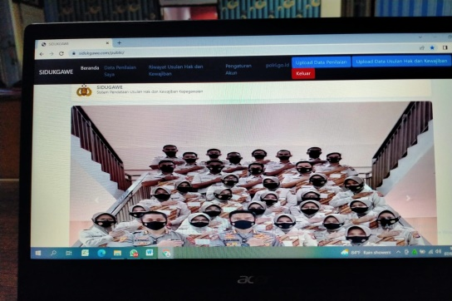
2 | Proses usulan dan pelaporan masih bersifat manual. | Usulan hak dan pelaporan kewajiban kepegawaian dapat dilakukan melalui aplikasi SIDUKGAWE  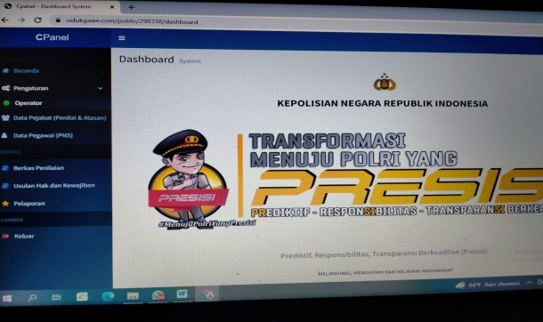
3 | Belum pahamnya PNS akan pentingnya pemanfaatan tekhnologi informasi guna meningkatkan kinerja para PNS Polri Polda Malut. | Setelah adanya aplikasi SIDUKGAWE seluruh PNS dapat mengerti betapa pentingnya pemanfaatan tekhnologi informasi terkait pelaporan kewajiban serta usulan hak kepegawaian PNS.  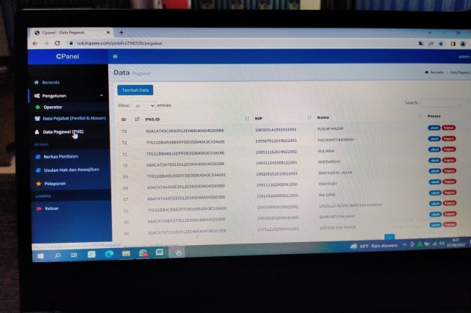

Berdasarkan tabel diatas dapat dijelaskan bahwa sesudah adanya inovasi aplikasi SIDUKGAWE yang dibuat oleh action leader, maka hasilnya sangat bermanfaat bagi organisasi. Dimana sebelumnya belum ada system pelaporan secara digital, sejak terwujudnya aplikasi SIDUKGAWE ini maka diharapkan pelaporan hak dan kewajiban kepegawaian lebih efektif, cepat, efisien dan membawa hasil yang maksimal.

Dalam rangka monitoring dan evaluasi perubahan serta melihat kemanfaatan Sistem Pendataan Usulan Hak dan Kewajiban Kepegawaian PNS Polri Polda Malut, Action leader bersama Tim Efektif melaksanakan monitoring dengan cara membuat kuisioner secara online menggunakan Google form dengan link http://forms.gle/nYtazbicxppQzNUe6 yang telah dibagikan kepada 61 responden yaitu PNS Polda Malut yang berguna untuk mengetahui tujuan dan kemanfaatan dari aplikasi SIDUKGAWE pada Subbag PNS Bag Dalpers Biri SDM Polda Malut. Adapun kuisioner yang dibuat kepada para responden terlihat pada gambar dibawah ini.

Gambar 1.6. Kuesioner aplikasi SIDUKGAWE

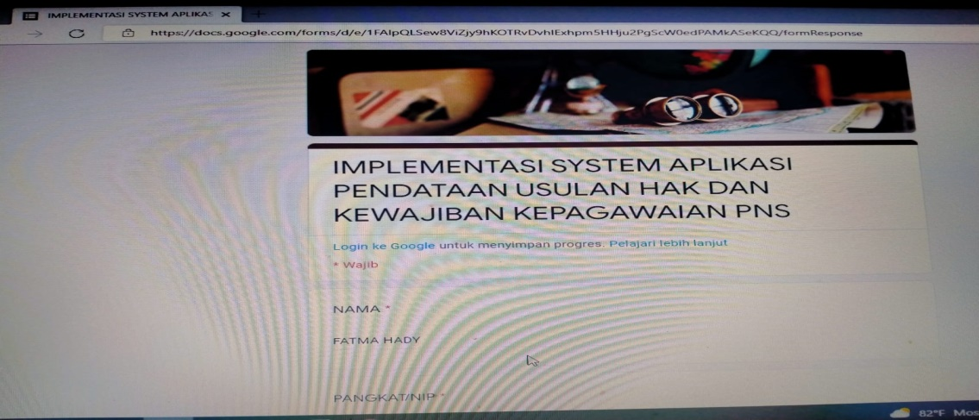

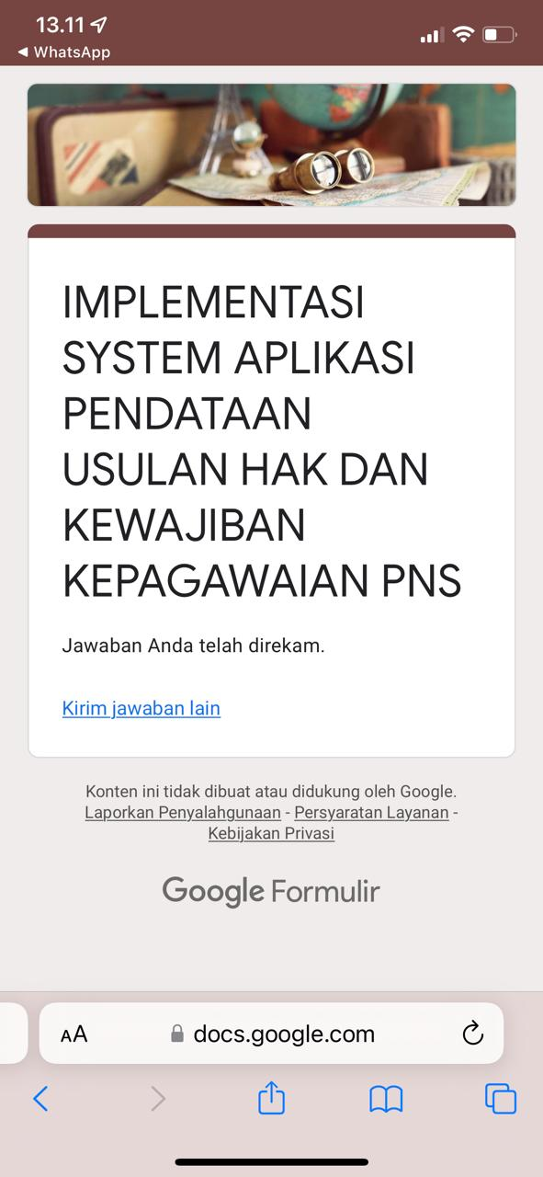

Dari pembagian dafar pertanyaan kuesioner kepada 61 orang PNS Polda Malut selaku responden pengguna aplikasi SIDUKGAWE, maka diperoleh hasil jawaban yang dapat dilihat dalam table sebagai berikut:

Tabel 1.10. Data hasil jawaban kuesioner Sistem Pendataan Usulan Hak dan Kewajiban Kepegawaian (SIDUKGAWE) PNS.

NO | PERNYATAAN | Jawaban Responden
NO | PERNYATAAN | STS |  | TS |  | R |  | S |  | SS |  | RPS
NO | PERNYATAAN | f | % | f | % | f | % | f | % | f | % | f | %
1. | System pendataan yang disediakan dalam aplikasi mudah dimengerti, | 0 | 0 | 0 | 0 | 2 | 1,6 | 22 | 36,1 | 39 | 62,3 | 61 | 100
2 | Data yang dihasilkan oleh aplikasi sangat bermanfaat | 0 | 0 | 0 | 0 | 1 | 1,7 | 24 | 39,3 | 36 | 59 | 61 | 100
3 | Data yang terinput dan terupload sangat membantu dalam pendataan usulan Hak serta pelaporan kewajiban kepegawaian. | 0 | 0 | 0 | 0 | 2 | 1,6 | 20 | 34,4 | 39 | 63,9 | 61 | 100
4. | Penggunaan aplikasi SIDUKGAWE memudahkan dalam meningkatkan kinerja dan pelayanan kepada PNS. | 0 | 0 | 0 | 0 | 1 | 1,7 | 22 | 36,1 | 38 | 62,3 | 61 | 100
5 | Aplikasi SIDUKGAWE sangat mudah dipahami dan dioperasikan. | 0 | 0 | 0 | 0 | 1 | 1,7 | 25 | 42,6 | 35 | 55,7 | 61 | 100
6 | Aplikasi SIDUKGAWE dibuat sesuai dengan kebutuhan organisasi | 0 | 0 | 0 | 0 | 1 | 1,7 | 24 | 42,6 | 36 | 55,7 | 61 | 100
7 | Aplikasi SIDUKGAWE memberikan kemudahan dalam pelaksanaan tugas organisasi. | 0 | 0 | 0 | 0 | 1 | 1,6 | 20 | 32,8 | 40 | 65,6 | 61 | 100

Keterangan :
STS : Sangat Tidak Setuju
TS : Tidak Setuju
R : Ragu-ragu
S : Setuju
SS : Sangat Setuju
F : Frekuensi
Rsp : Responden

Dari data hasil jawaban responden terhadap kuesioner yang diberikan tersebut diatas, dapat disimpulkan bahwa dari 66 responden PNS Polda Malut, pada umumnya para responden menjawab sangat setuju terhadap aksi perubahan berupa system aplikasi usulan hak dan kewajiban kepegawaian (SIDUKGAWE) yang dilaksanakan oleh Action Leader sebagai inovasi yang berguna dan bermanfaat bagi Subbag PNS Bag Dalpers Biro SDM. Berdasarkan hasil jawaban kuesioner dari para responden dapat juga kita lihat bahwa responden yang menyatakan Ragu-ragu sebanyak 3 %, setuju 37 % dan sangat setuju 60 % berarti inovasi yang dibuat oleh action leader cukup berguna dan bermanfaat guna peningkatan kinerja serta pelayanan kepada PNS Polri Polda Malut.

Gambar 1.7. Diagram hasil kuisioner

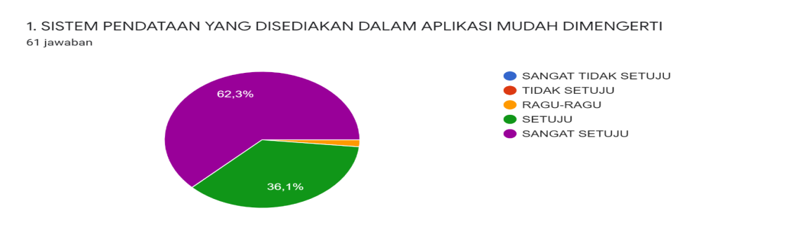

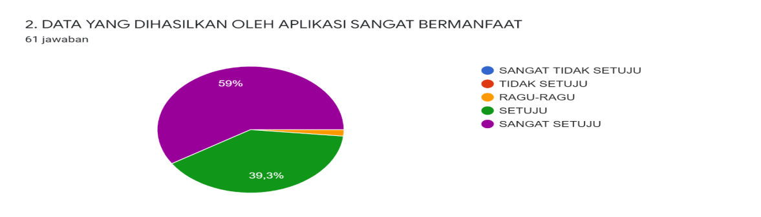

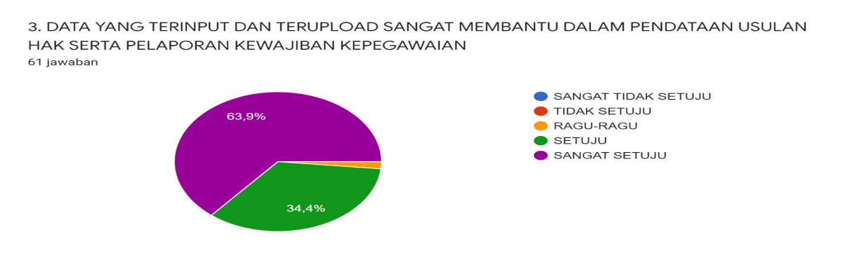

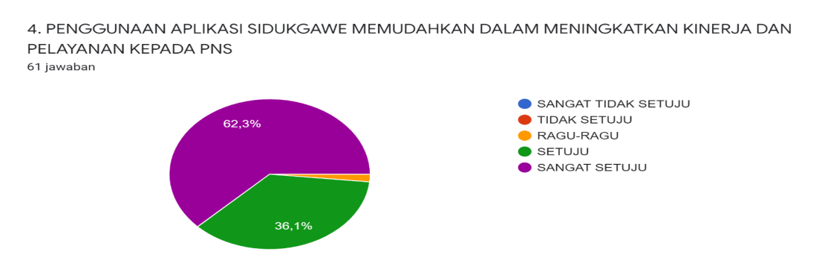

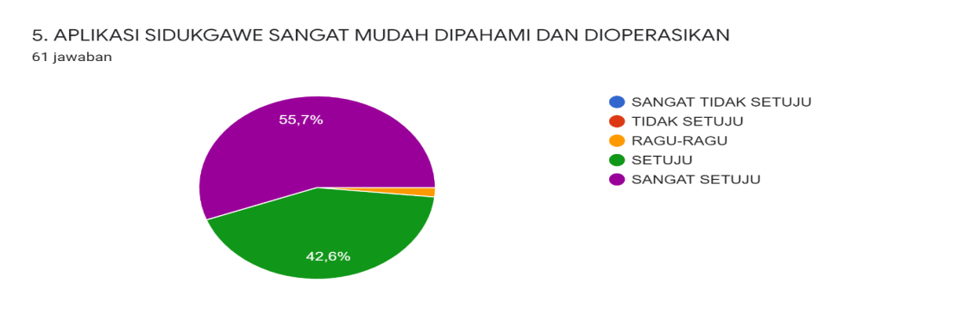

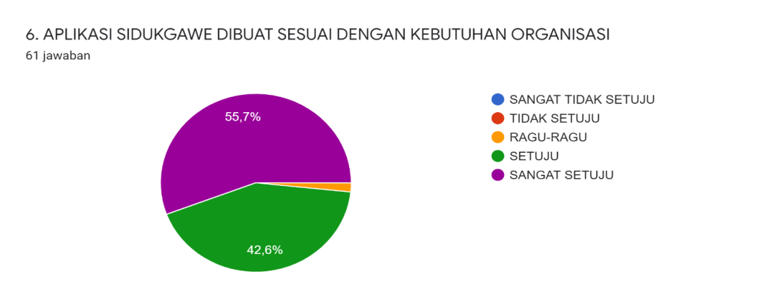

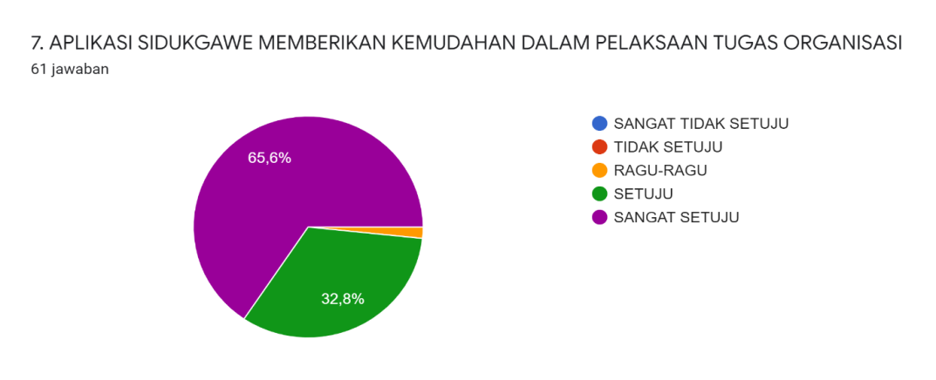

Berdasarkan hasil pengolahan kuesioner tersebut diatas, maka dapat disimpulkan bahwa output dari aksi perubahan yang dilakukan oleh action leader berupa Sistem Pendataan Usulan Hak dan Kewajiban Kepegawaian pada Subbag PNS Bag Dalpers Biro SDM Polda Malut sangat bermanfaat bagi peningkatan kinerja dan pelayanan publik.

BAB IV
PENUTUP

- Kesimpulan
Terwujudnya output aksi perubahan yang telah dilaksanakan oleh action leader berupa aplikasi system pendataan usulan hak dan kewajiban kepegawaian (SIDUKGAWE) pada Subbag PNS Bag Dalpers Biri SDM Polda Malut, akan menjadi tolak ukur dalam peningkatan kinerja. Adapun kendala yang dihadapi dalam pengusulan dan pelaporan hak dan kewajiban kepegawaian oleh Subbag PNS Bag Dalpers, dapat disimpulkan sebagai berikut:
- Kurang nya perhatian terhadap pentingnya Pelaporan berbasis web, dan kurang dipahaminya system pelaporan sehingga memakan waktu cukup lama dalam penginputan data kewajiban kepegawaian berupa penilaian prestasi kinerja PNS.
- Belum dimilikinya tata cara Pelaporan yang diberlakukan secara baku disuatu organisasi.
- Sulit ditemukan kembali arsip dokumen jika tidak tersimpan dengan baik pada aplikasi di computer atau laptop.
- Adanya Soft copy maupun hard copy dokumen yang diterima yang kemudian dapat di import dengan cepat ke Aplikasi E lapkin pelaporan ppk PNS.
Seyogianya Usulan hak dan kewajiban pelaporan penilaian prestasi Kerja PNS yang dijalankan oleh suatu organisasi dapat berjalan dengan baik diperlukan ciri-ciri yang salah satunya yaitu Mudah dalam pelaporannya dan fleksibel dalam proses, untuk mencapai tujuan tersebut,maka diperlukan pelaporan secara sistematis yang juga disesuaikan dengan kondisi organisasi, termasuk sumber daya manusia, Sarana dan prasarana, biaya yang cukup memadai,sehingga semua aktifitas dapat terlaksana sesuai harapan.
Aplikasi SIDUKGAWE (Sistem Aplikasi Pendataan Usulan Hak dan Kewajiban Kepegawaian ) PNS merupakan Inovasi yang mengikuti perkembangan tekhnologi yang serba digital elektronik, yang artinya suatu system atau tata cara mengumpulkan informasi dalam bentuk penilaian yang direkam dan disimpan memakai tekhnologi computer berupa dokumen elektronik yang bertujuan agar mudah dilihat, dikelola mudah di akses jika dibutuhkan dengan cepat dan lengkap.
- Rekomendasi
Adapun rekomendasi setelah pelaksanaan implementasi Aksi Perubahan melalui Aplikasi SIDUKGAWE PNS sebagai berikut:
- Perlu keterlibatan organisasi dalam rangka penguatan terhadap system keamanan terhadap ruang public yang ingin mengakses aplikasi ini.
- Adanya pengembangan system aplikasi SIDUKGAWE PNS (Sistem aplikasi pendataan Usulan Hak dan Kewajiban Kepegawaian) PNS yang terintegrasi dalam sebuah server milik Polda Maluku Utara.
- Organisasi butuh perubahan secara berjenjang, Action Leader berharap bahwa inovasi ini dapat dikembangkan lagi dengan didukung anggaran dan diperlukan kepedulian terhadap pengembangan kinerja fungsi lainnya guna melahirkan inovasi-inovasi yang kreatif serta mempunyai pengaruh terhadap kinerja Organisasi.

